

تـتشـرف لجنة تنظيم " أول مدرسة خريفية دولية للروبوتات والذكاء الاصطناعيRobIA’25 " بدعوتكم لحضور فعاليات هذه التظاهرة التى ستدور فعالياتـها أيـام 06إلى09 أكتوبر 2025 وذلك على الساعة التاسعة صباحا بالمكتبـة المركزيـة بجامعـة قالمـة.
تلبيتكـم الدعـوة شرف لنـا.
رئيـس لجـنة التنظيـم
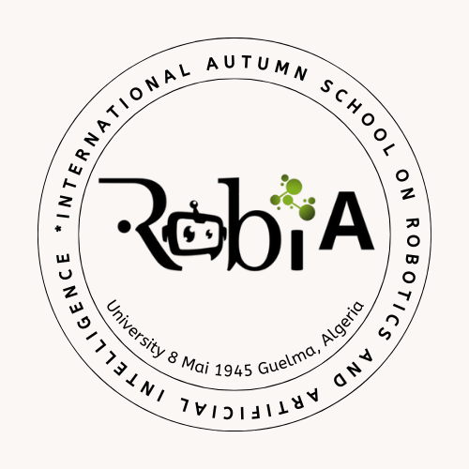

إلي السيد: مدير الخدمات الجامعية

تـتشـرف لجنة تنظيم " أول مدرسة خريفية دولية للروبوتات والذكاء الاصطناعيRobIA’25 " بدعوتكم لحضور مراسيم اﻔﺘﺘـﺎﺡ هذه التظاهرة التى ستدور فعالياتـها أيـام 06إلى09 أكتوبر 2025 وذلك على الساعة التاسعة صباحا بالمكتبـة المركزيـة بجامعـة قالمـة.
تلبيتكـم الدعـوة شرف لنـا.

رئيـس لجـنة التنظيـم

